|  |  |  |
| --- | --- | --- |
| ОТЧЕТ ЗАЩИЩЕН С ОЦЕНКОЙ: |  |  |

ПРЕПОДАВАТЕЛЬ:

|  |  |  |  |  |  |  |
| --- | --- | --- | --- | --- | --- | --- |
| Старший преподаватель | / |  | / |  | / | Е. В. Павлов |
| (должность, учёная степень, звание) |  | (подпись) |  | (дата защиты) |  | (инициалы, фамилия) |

ОТЧЕТ О ЛАБОРАТОРНОЙ РАБОТЕ №1

«СТРУКТУРНЫЙ АНАЛИЗ СИСТЕМЫ.

РАЗРАБОТКА ДИАГРАММЫ ПОТОКОВ ДАННЫХ»

ПО КУРСУ: «ПРОЕКТИРОВАНИЕ ПРОГРАММНЫХ СИСТЕМ»

|  |  |  |  |
| --- | --- | --- | --- |
| РАБОТУ ВЫПОЛНИЛ СТУДЕНТ: | 4831 | / | К.А.Корюнщенков |
|  | (номер группы) |  | (инициалы, фамилия) |

|  |  |  |  |  |
| --- | --- | --- | --- | --- |
|  | / |  | / | 11.10.2020 |
|  |  | (подпись студента) |  | (дата отчета) |

ВВЕДЕНИЕ

Анализ требований к разрабатываемой системе является важнейшим среди всех этапов жизненного цикла, так как оказывает наиболее существенное влияние на все последующие этапы. На этапе анализа требований необходимо понять, что именно мы должны разработать, а затем задокументировать сформулированные требования. Отсутствие же документации может негативно сказаться на этапе разработки и последующем сопровождении системы.

Для определения того, что должна делать система, используют системный анализ, одним из структурных методов которого является диаграмма потоков данных (Data-Flow Diagram, DFD). Как и все лучшие методологии моделирования, которые используются для проектирования новых или анализа уже существующих систем, DFD способны лучше передать те аспекты систем и процессов, которые трудно выразить словами. Кроме того, графическая нотация DFD обладает низким порогом вхождения как для технической, так и нетехнической аудиторий, начиная от разработчика и заканчивая генеральным директором. Поэтому DFD, получившие широкое распространение в конце 1970-х годов, на текущий момент остаются популярным и релевантным инструментом для проектирования и анализа программных систем.

***Целью данной работы*** является изучение методологии структурного анализа и получение практических навыков применения одного из основных его методов — диаграммы потоков данных.

Для достижения поставленной в лабораторной работе цели необходимо выполнить следующие задачи:

1. В соответствии с выбранным вариантом индивидуального задания выполнить анализ предметной области системы, определив: информацию, которой оперирует система; основные объекты, которые являются источниками и адресатами данной информации (внешние сущности); общие процессы системы.
2. Задокументировать результаты, построив структурную модель предметной области системы, используя один из методов структурного анализа — диаграмму потоков данных.

Структурная модель должна включать в себя:

* Контекстную диаграмму (DFD 0-го уровня);
* Декомпозицию контекстной диаграммы (DFD 1-го уровня);
* Декомпозицию двух процессов DFD 1-го уровня (DFD 2-го уровня), выбор процессов для декомпозиции должен быть осуществлён в пользу процессов, включающих себя наибольшее количество подпроцессов (исключая типовые задачи регистрации, авторизации и поиска);
* Спецификацию двух процессов конечного уровня декомпозиции (то есть процессов, дальнейшая декомпозиция которых не целесообразна или не осуществляется в рамках данной работы) на структурированном естественном языке. Выбор процессов для детализации должен быть осуществлён в пользу процессов, включающих в себя наибольшее количество ветвлений и условий выбора (исключая типовые задачи регистрации, авторизации и поиска). Иными словами, спецификация должна быть составлена для двух процессов с наиболее сложной логикой.

При защите лабораторной работы замечания преподавателя по модели предметной области системы имеют приоритет перед требованиями задания.

* + - 1. Вариант задания и требования к работе

Вариант индивидуального задания:

В рамках настоящей работы не рассматриваются особенности реализации, поэтому структурная модель предметной области системы должна представлять собой логическую DFD.

Графические обозначения элементов DFD должны соответствовать одной из двух нотаций: Гейна-Сарсона или Йордана-Коуда, либо их сочетанию. При этом необходимо придерживаться выбранных обозначений на всём этапе анализа.

Для выполнения лабораторной работы разрешается использовать любую среду моделирования или CASE-средство, которые поддерживают соответствующие графические нотации DFD.

В качестве основного способа описания логики процессов должен быть выбран структурированный естественный язык. Данный способ является наиболее удобным инструментом для обсуждения или уточнения требований к системе и хорошо подходит для описания циклических конструкций.

Для представления спецификации процессов рекомендуется использовать упрощенный вариант нотации[1].

* + - 1. Структурная модель предметной области
  1. Контекстная диаграмма

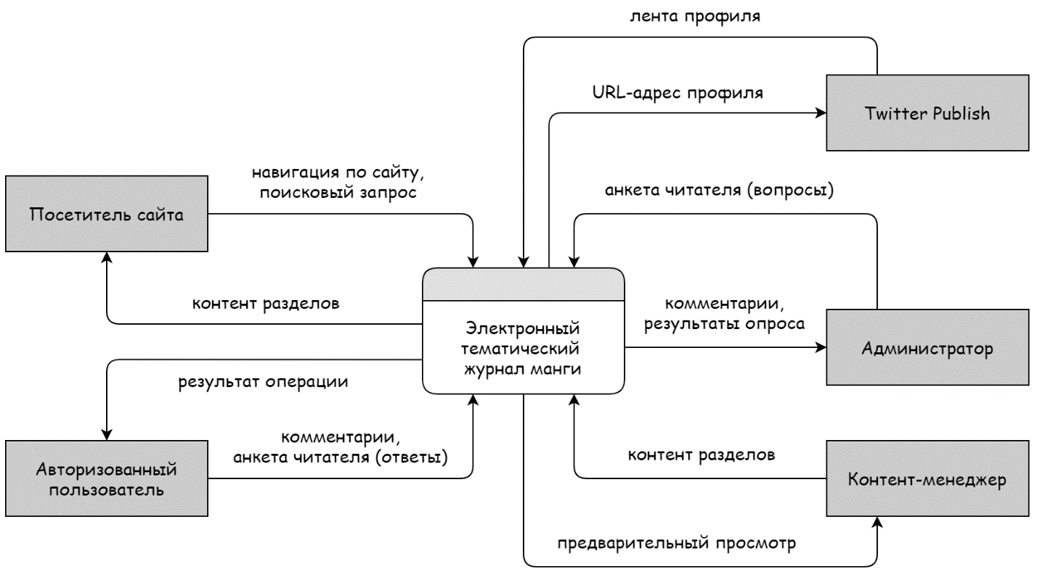

Рисунок 1 — Контекстная диаграмма системы

* 1. Декомпозиция контекстной диаграммы (DFD 1-го уровня)

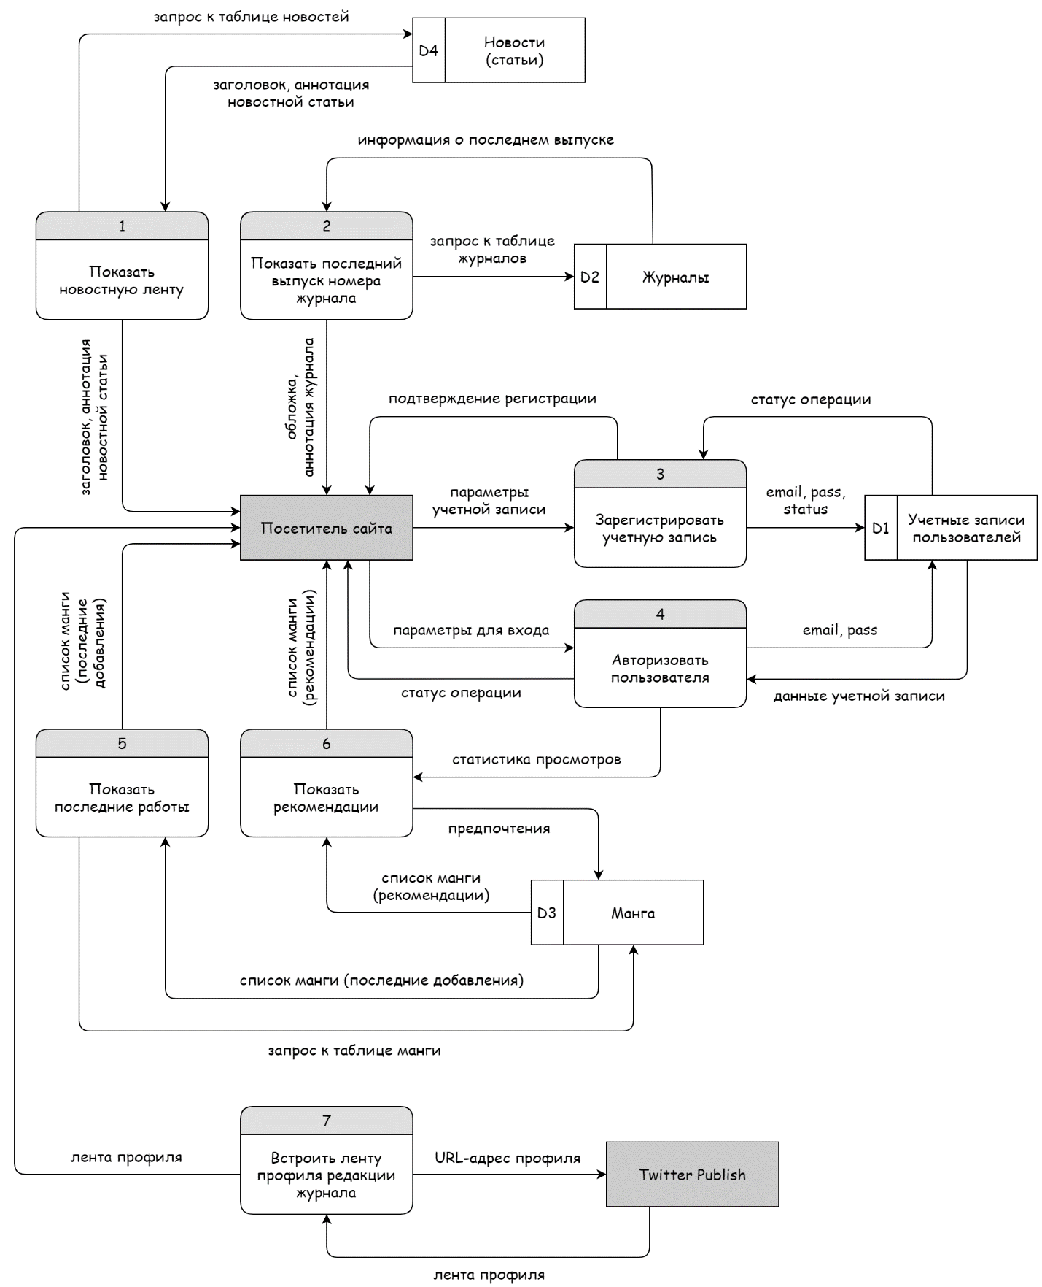

Рисунок 2 — DFD 1-го уровня для начальной страницы

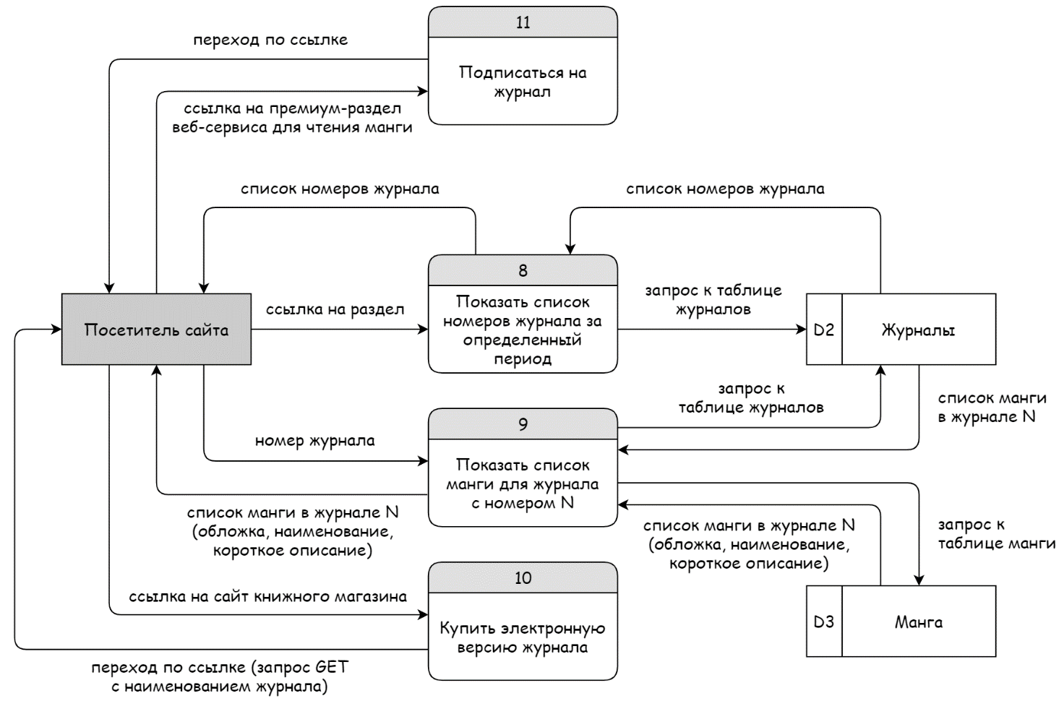

Рисунок 3 — DFD 1-го уровня для посетителя сайта

при взаимодействии с разделами или элементами журнала

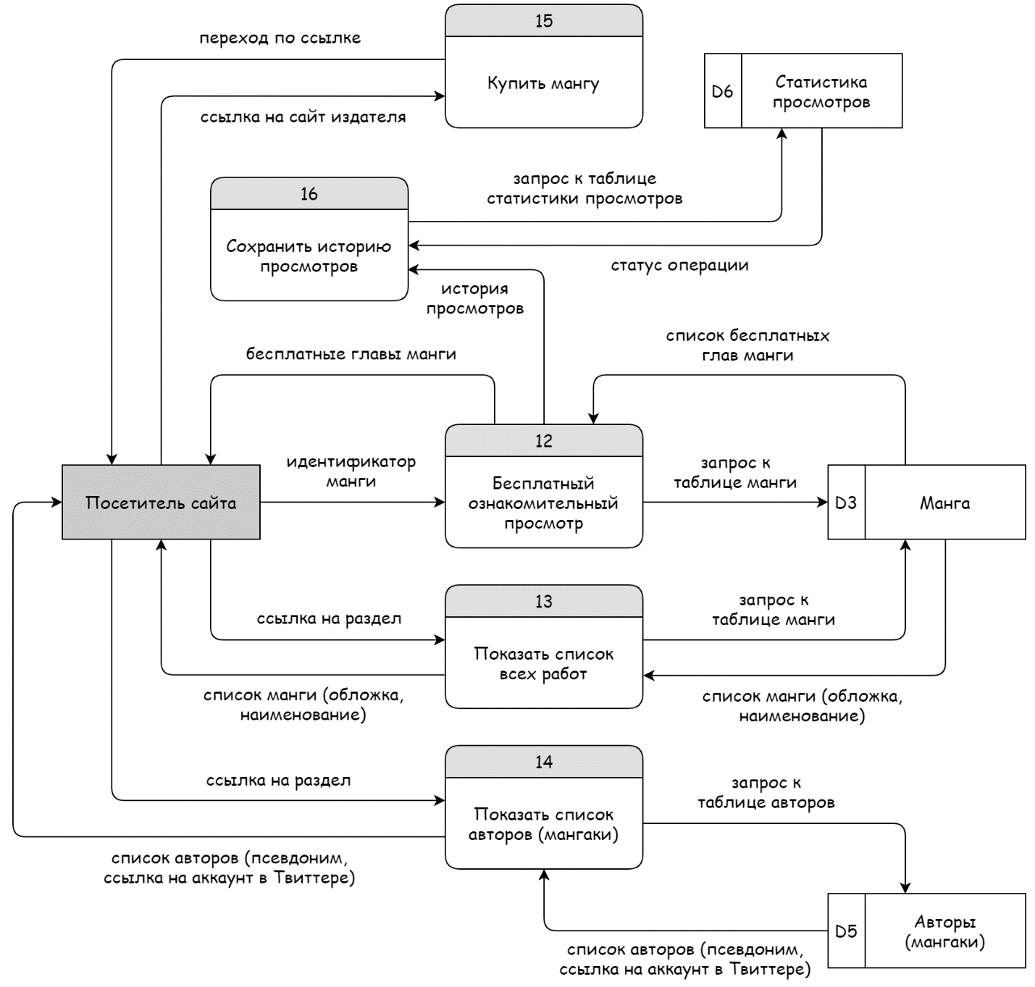

Рисунок 4 — DFD 1-го уровня для посетителя сайта

при взаимодействии с разделами или элементами манги

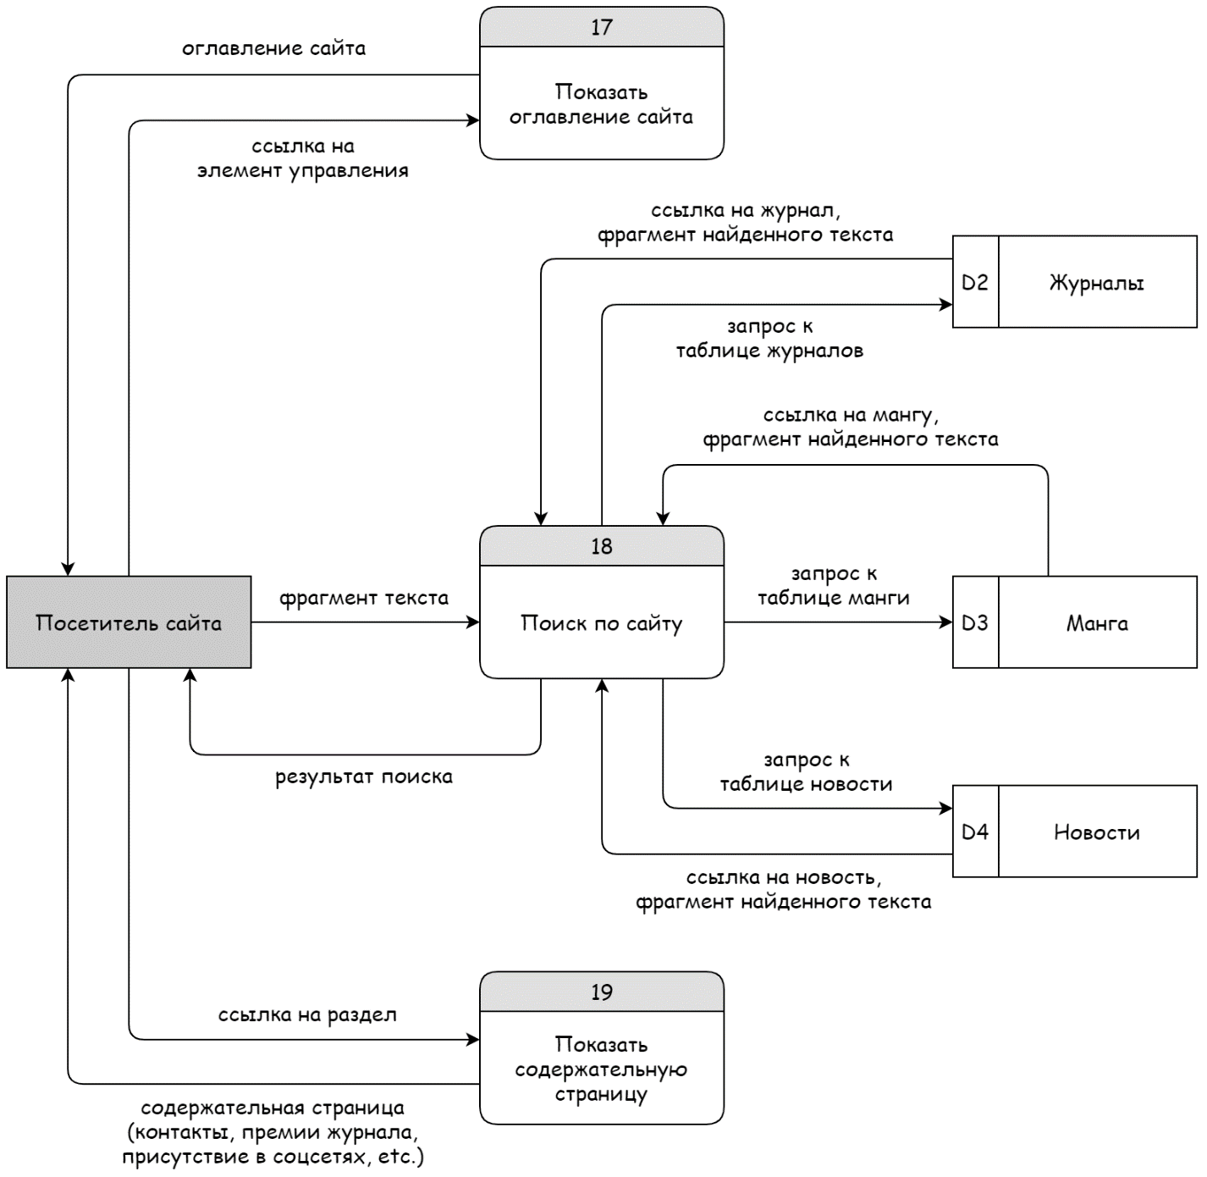

Рисунок 5 — DFD 1-го уровня для посетителя сайта

при взаимодействии с элементами поиска и навигации по сайту

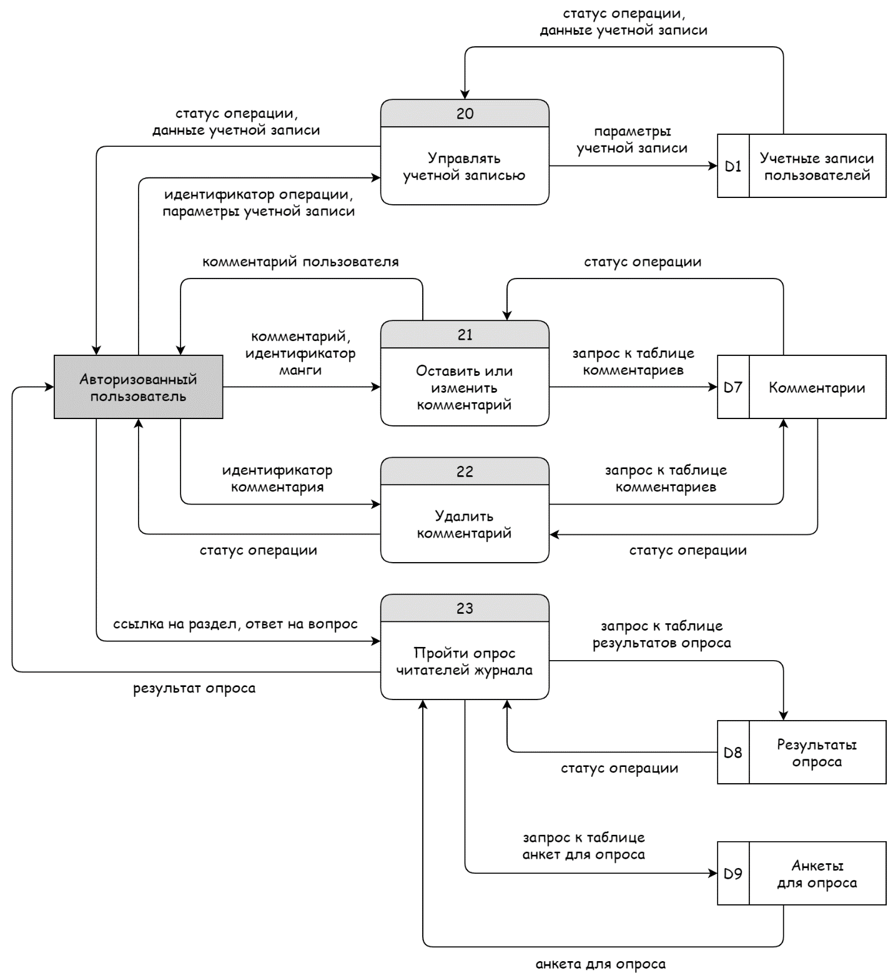

Рисунок 6 — DFD 1-го уровня для задач авторизованного пользователя

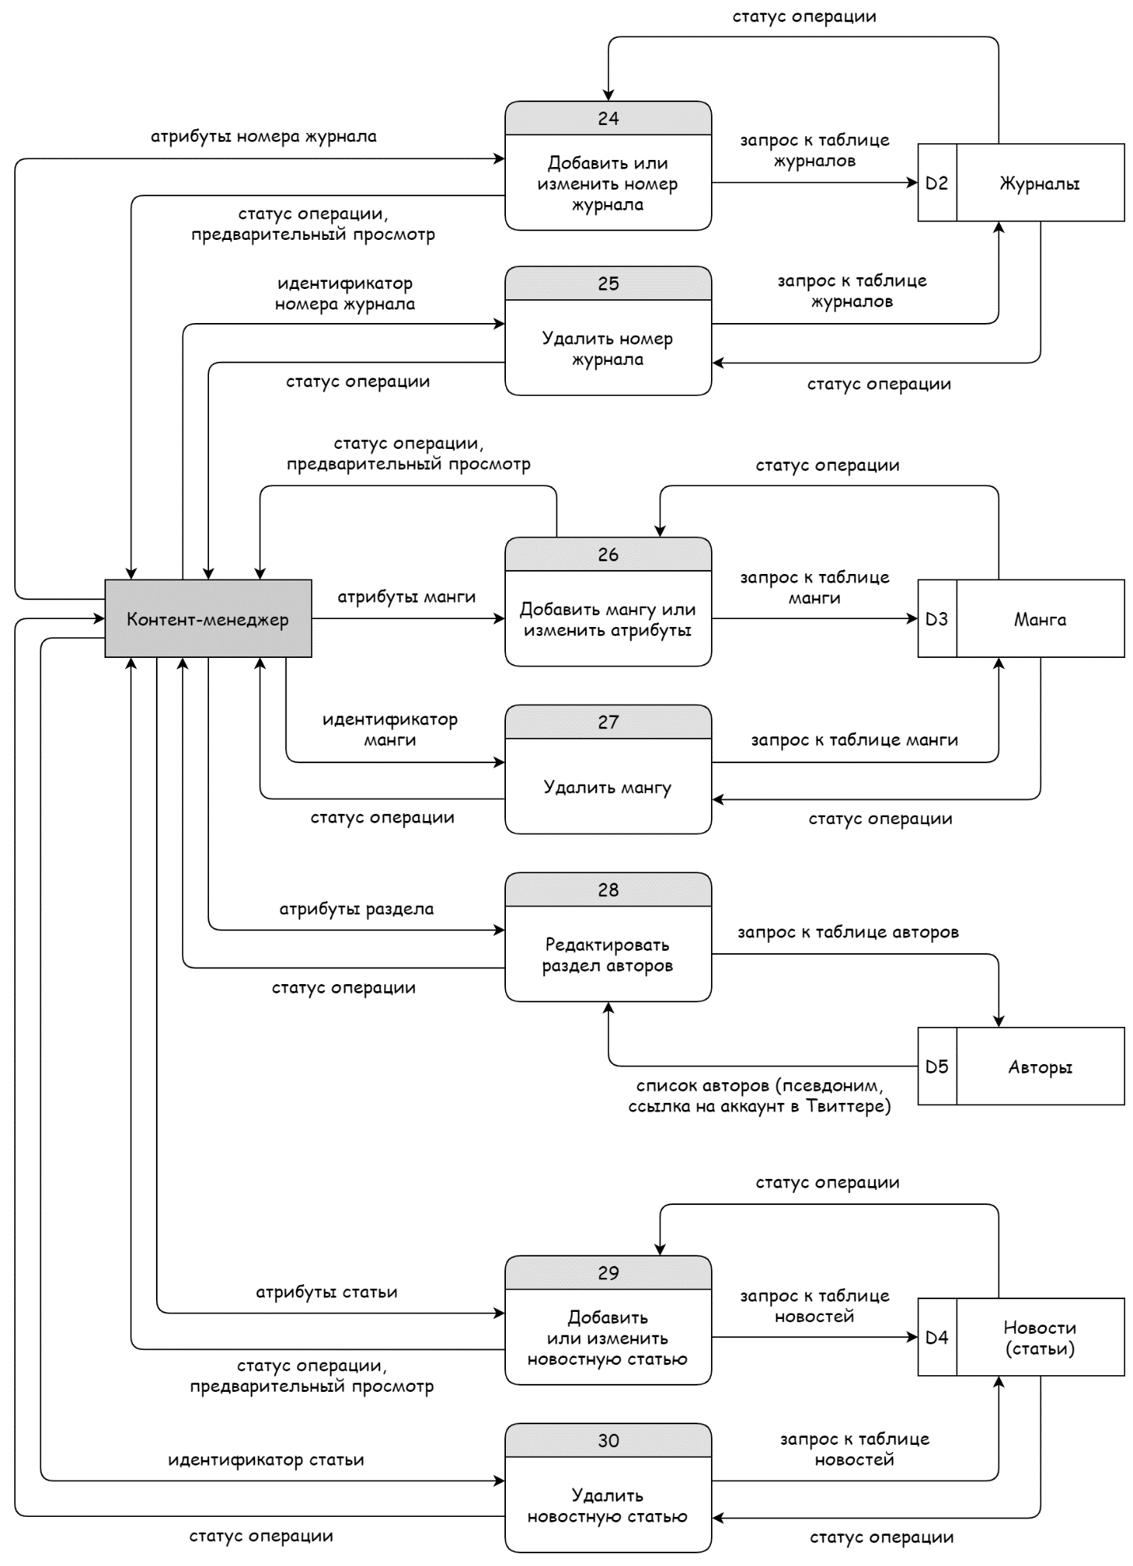

Рисунок 7 — DFD 1-го уровня для задач контент-менеджера

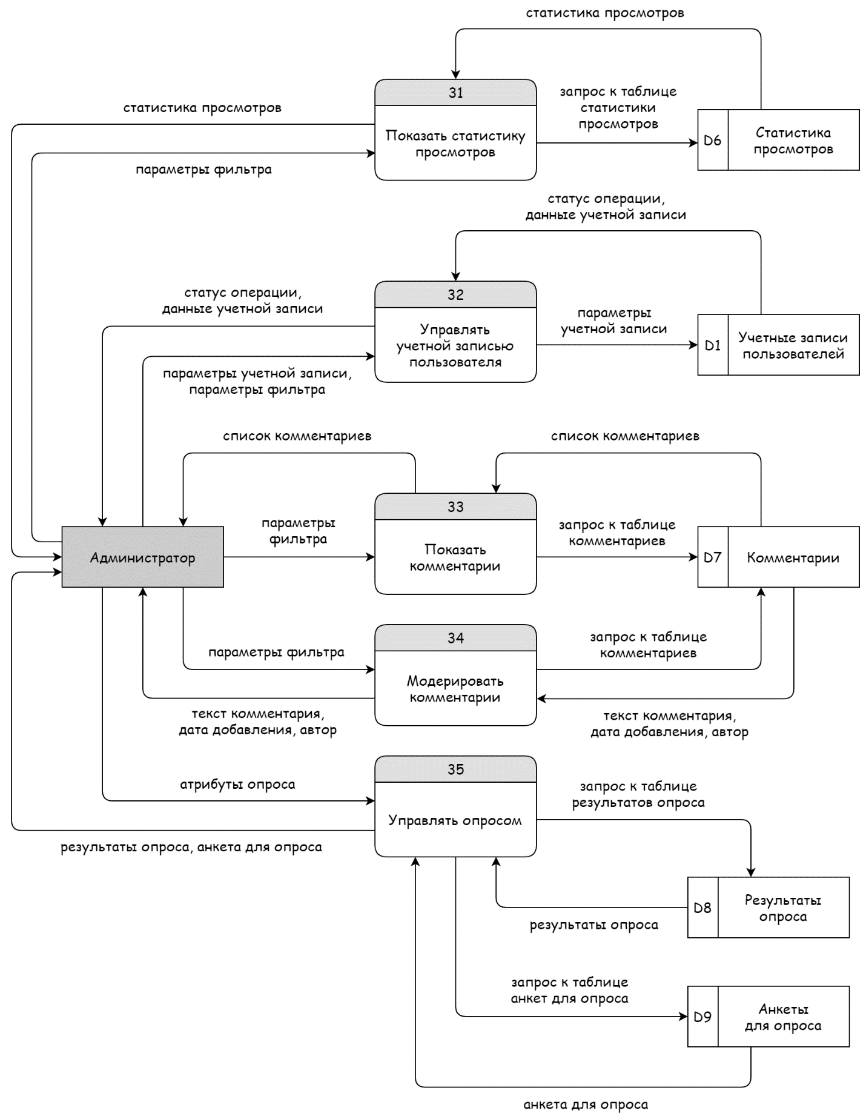

Рисунок 8 — DFD 1-го уровня для задач администратора

* 1. DFD 2-го уровня

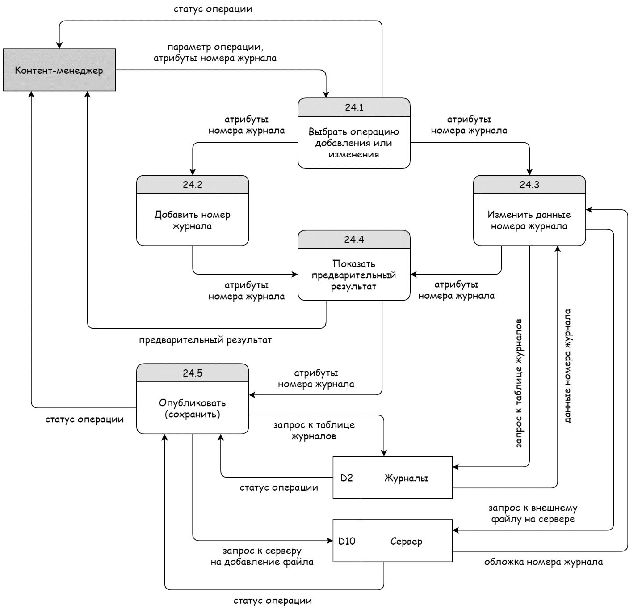

Рисунок 9 — DFD 2-го уровня для процесса 24

«Добавить или изменить номер журнала»

(пример диаграммы для рисунка 10 не приводится)

Рисунок 10 — DFD 2-го уровня для процесса N

«Наименование процесса на диаграмме»

* 1. Спецификация процессов

Спецификация процессов представлена на структурированном естественном языке. Нотация спецификации включает в себя только те элементы, которые представляют интерес с точки зрения данной работы.

* + 1. Спецификация процесса N1

|  |
| --- |
|  |

Номер и имя процесса: (заполнить)

Входные потоки данных: (заполнить)

Выходные потоки данных: (заполнить)

Описание логики процесса:

(пример для спецификации не приводится; в данном подразделе для представления описания алгоритма рекомендуется использовать междустрочный интервал 1-1,15; вместо N1 и N2 в заголовке подразделов должны быть указаны номера процессов)

|  |
| --- |
|  |

* + 1. Спецификация процесса N2

|  |
| --- |
|  |

Номер и имя процесса: (заполнить)

Входные потоки данных: (заполнить)

Выходные потоки данных: (заполнить)

Описание логики процесса:

(пример для спецификации не приводится; в данном подразделе для представления описания алгоритма рекомендуется использовать междустрочный интервал 1-1,15)

|  |
| --- |
|  |

ЗАКЛЮЧЕНИЕ

В результате выполнения данной лабораторной работы была изучена методология структурного анализа и построена структурная модель предметной области для системы «Электронный тематический журнал манги».

Модель реализована при помощи одного из методов структурного анализа — диаграммы потоков данных (DFD), и включает в себя процессы, выполнение которых инициируют следующие внешние сущности:

Посетитель сайта;

Авторизованный пользователь;

Контент-менеджер;

Администратор;

Twitter Publish (получение ленты профиля журнала в Твиттере).

Графическая часть работы выполнена с использованием бесплатного онлайн-сервиса для построения диаграмм: *https://www.diagrams.net/*

При помощи DFD можно продемонстрировать, преобразование каких данных и за счет каких процессов осуществляется в системе, но нет механизмов раскрыть детали этого преобразования, так как в DFD отсутствует информация о порядке выполнения операций, правил ветвления и циклах. Иными словами, DFD может не обеспечивать необходимый для проектирования системы уровень детализации требований. Для решения данной проблемы была составлена спецификация процессов на структурированном естественном языке, чтобы определить требования к определённому процессу более точно и подробно, чем это позволяют сделать возможности DFD.

В данной работе представлены спецификации для следующих процессов:

* Процесс N1 «Наименование процесса на диаграмме»;
* Процесс N2 «Наименование процесса на диаграмме»;

Таким образом, можно заключить, что выполненная работа соответствует поставленной задаче и отвечает всем сформулированным в задании требованиям.

СПИСОК ИСПОЛЬЗОВАННЫХ ИСТОЧНИКОВ

1. Павлов Е. В. Проектирование программных систем: лабораторный практикум: учебное пособие / Е. В. Павлов. — СПб.: ГУАП, 2020
2. What is a Data Flow Diagram? [Электронный ресурс]. — Lucid Software Inc, 2020. — URL: <https://www.lucidchart.com/pages/data-flow-diagram>   
   (дата обращения: 05.10.2020)
3. Visual Paradigm Tutorials: Data Flow Diagram [Электронный ресурс]. — Visual Paradigm, 2020. — URL: <https://www.visual-paradigm.com/tutorials/>   
   (дата обращения: 05.10.2020)
4. Process Specifications and Structured Decisions [Электронный ресурс]. — W3computing.com, 2020. — URL: <https://www.w3computing.com/systemsanalysis/process-specifications-structured-decisions/> (дата обращения: 05.10.2020)
5. Data and Process Modeling [Электронный ресурс]. — Cengage, 2011. — URL: <https://www.cengage.com/custom/static_content/OLC/1133274056/data/shelly81617_0538481617_00.08_chapter05.pdf> (дата обращения: 05.10.2020)

1. Павлов Е. В. Проектирование программных систем: лабораторный практикум: учебное пособие / Е. В. Павлов. — СПб.: ГУАП, 2020. Стр. 14-15